

**Дидактическая игра «В русской избе»**

Актуальность

**В настоящее время одним из важнейших приоритетов современного образования является духовно-нравственное воспитание детей. Народная культура передает национальную самобытность народа. Это богатый материал для воспитания любви к Родине. Фольклор, народно-прикладное творчество не только формируют любовь к традициям своего народа, но и обогащают знания детей об окружающей жизни. Народная культура близка детям, доступна их пониманию, так как окружающий мир отражается условно, через символические образы.**

**В связи с тем, что дошкольникам свойственно наглядно-образное мышление, необходимо использовать не только художественную литературу, иллюстрации. Важно знакомить детей с реальными предметами и материалами (национальными костюмами, старинной мебелью, посудой, орудиями труда и т.д.)**

**Цель**: Формировать представления о предметах быта в Русской избе: печь, ухват, кочерга, коромысло, ведро. Обогатить словарный запас детей. Воспитывать устойчивый интерес и уважение к истории и культуре русского народа.

**Задачи:**

* Познакомить детей с избой – жилищем крестьянской семьи, с предметами старинного русского быта (печь, посуда, коромысло и т.д.).
* Обогатить словарь детей народными пословицами, поговорками, загадками (*приложение№1*), новыми словами (ухват, чугун, прялка и т.д.).
* Воспитывать бережное отношение к старинным вещам, народным играм и традициям, обычаям гостеприимства, развивать интерес к русскому фольклору.
* Расширение кругозора и эрудиции детей за счет обогащения словарного запаса.
* Развитие речи детей, мышления, памяти, творческой активности.
* Вызвать желание участвовать в беседе, закреплять умение правильно отвечать на вопросы.
* Обобщить знания детей об избе на Руси: о предметах быта.
* Развитие интереса к прошлому.

**Ход игры**  
Воспитатель рассказывает о внешнем виде русской избы, показывая фасад дома, а затем переворачивает макет и перед детьми оказывается пустая комната избы. Задача детей расставить предметы интерьера. Каждому ребенку раздается предмет. Воспитатель загадывает загадки, задает вопросы, ребенок у кого оказывается загаданный предмет, поднимает ее вверх (правила игры в лото), а воспитатель показывает, где предмет интерьера стоял в русской избе и коротко рассказывает о предназначении этого предмета.   
 ***О избе***Избы строились из сосны или ели.  
Рубили прямые ровные деревья, обрубали ветки, получались бревна, из них ставился сруб (от слова рубить)  
Избы строили, не используя гвозди.  
Затем прорубали окна, крыли крышу, покрывали ее соломой, зимой, когда не хватало корма скоту, солома с крыши могла пойти на прокорм.  
Далее шла отделка дома, на крышу ставили конек, на окна навешивали ставни.  
  
В доме была одна комната – горница, она является и кухней, и гостиной, и спальней. А что же в этой комнате есть? Перед вами пустая горница, сейчас мы расставим в комнате различные предметы, и получится интерьер русской избы.  
 ***О печке***

А для чего нужна была печка? (чтобы готовить пищу, отапливать избу, сушить валенки, спать на ней.   
Во многих избах она была обычно из глины перемешанной с камнями - глинобитная на деревянном основании.  
И в наше время сохранилось много изб с русской печью.  
ПЕЧЬ – кормилица, защитница от холода, лекарь от болезней. Не случайно печь распространенный персонаж, часто встречающийся в русских сказках. Назовите сказку, которую вы знаете. (Гуси-лебеди)  
 ***О Божнице***  
Божница находилась в красном углу.

Это маленькая полочка (иногда двухъярусная), божница, на которой одна,

две небольшие иконы, писанные на деревянных досках или литые медные.  
 ***О лавке, скамье***Она была прибита к стене, и ее нельзя было передвигать. Переносная лавка называется – скамья.  
Лавку мастерил сам хозяин из толстых и широких досок. У каждого члена семьи было свое место. Хозяин сидел под иконами, а хозяйка с краю, чтобы никому не мешала, подавая на стол.  
 ***О столе***За столом собиралась вся семья, обсуждались все вопросы.  
Место хозяина дома называлось большим местом. Остальные члены семьи садились за стол в порядке старшинства.  
 ***О сундуке***  
Сундуки — обязательная принадлежность избы. В них хранили одежду, холсты и другую домашнюю утварь. Сундуки делали большие и маленькие.  
 ***О посуде***  
Посуда была глиняная и деревянная. Посуда длинными, зимними вечерами украшалась резьбой и росписью.  
 ***О прялке***  
Прядением, как правило, занимались девушки. Прялка с колесом называлась – самопрялка.   
Прялки до сих пор сохраняются во многих деревенских домах. Из овечьей шерсти вяжут, как и прежде, носки, рукавицы, валяют валенки.  
 ***Об ухвате***  
Им отправляли в жар горшки с пищей. Это приспособление, представляло собой длинную деревянную палку с металлической рогаткой на конце.  
 ***О лаптях***

Самой распространённой обувью русского народа были лапти. Недаром говорится - "лапотная Русь". Не только для крестьян, но и для большинства небогатых горожан лапти были единственной доступной обувью. Материал для лаптей было найти нетрудно: их плели из липы, ивы, вяза, берёзы, дуба. На одну пару лаптей требовалось ободрать три-четыре деревца. Для прочности и утепления лаптей внутрь стелили солому, а подошвы подшивали конопляной верёвкой. Ноги в таких лаптях не промокали и не замерзали. Плелись лапти без различия правой и левой ноги. Плетением лаптей занимались, в основном, старики. Хороший мастер мог за день сплести две пары лаптей. Носились лапти недолго: в горячую крестьянскую пору - четыре дня, а зимой - десять дней.

Но зато и стоили лапти дёшево - не более пяти копеек (а сапоги несколько рублей). Отсюда их доступность и распространённость.

###### **ПРИЛОЖЕНИЕ№1**

###### **Рассказ воспитателя с использованием предметов**

###### **"Путешествие по Русской избе"**

**Материал**: предметы быта, характерные для Древней Руси: печь, люлька, чугунок, коромысло, ухват, лавочка, божница, печь.

**Ход**

(Воспитатель рассказывает детям о предметах быта в русской избе, их назначении, используя реальные предметы)

Воспитатель: Входя в избу, волей-неволей каждый должен поклониться хозяевам, а то и шишку на лбу можно набить: дверь в избу низкая. А порог, наоборот, высокий, чтоб меньше дуло.

Войдя в избу, на печь сразу обратишь внимание: она занимает почти пол-избы.

Без печи хата - не хата.

С печью связан весь быт, вся жизнь крестьянина. Народ недаром наделял печь волшебными свойствами, а образ печи стал традиционным для русских сказок: она прячет Машу и её братца от злых гусей-лебедей, везёт Емелю к царю и т. д. Печь складывали из кирпича, а сверху обмазывали глиной. В таком виде русская изба дожила и до наших дней. Человек, который умел класть печь, - печник - пользовался почётом и уважением. Слава о хорошем печнике шла по всей округе. Важно было не просто сложить печь: она должна была как можно дольше держать тепло, а дров требовать как можно меньше.

Когда в печи жарко - тогда и варко.

Печь не только обогревала избу. В печи пекли хлеб, готовили еду себе и домашней живности. На печи сушили одежду, обувь, грибы, ягоды, мелкую рыбёшку. Здесь можно было спать. Для этого делалась специальная лежанка.

Правый от печи угол назывался бабий кут. Здесь командовала хозяйка, всё было приспособлено для приготовления пищи, стояла прялка. Отсюда и слово закуток, то есть отгороженное где-нибудь в помещении место, обособленный уголок.

Другой, левый от печи угол, назывался красный, то есть красивый.

Здесь стояли стол, скамейки, висели иконы. Это было особое место для гостей.

Русский народ всегда славился своим гостеприимством:

Что есть в печи - всё на стол мечи.

Не красна изба углами, а красна пирогами.

Умей в гости звать, умей и угощать.

На столе в избе всегда стоял горячий самовар. Послушайте загадку:

У носатого, у Фоки

Постоянно руки в боки.

Фока воду кипятит, и как зеркало блестит.

Самовар изобрели очень давно в городе Туле. Вода в нём быстро закипала и долго не остывала. Несмотря на изобретение газа и электричества, самовар сохранился до наших дней. Наши предки, в отличие от нас, пили чай не просто из стаканов и чашек, а наливали его в блюдце, которое держали за донышко.

Воспитатель приглашает попить чаю из самовара с традиционным русским угощением: сушками, кренделями, сухарями, мелко колотым сахаром, разным вареньем.

Хлебом-солью привечаем,

Самовар на стол несём.

Мы за чаем не скучаем,

Говорим о том, о сём.

Во время чаепития воспитатель рассказывает о назначении кухонной утвари, загадывает загадки.

Чёрный конь скачет в огонь. (Кочерга)

Длинная рука чугунок держит за бока. (Ухват)

На плечах дуга держит вёдра, в них - вода. (Коромысло)

Новая посуда, а вся в дырках. (Решето)

Воспитатель: Почти всё в избе делалось своими руками. Люди долгими зимними вечерами резали миски и ложки, долбили ковши, ткали, вышивали, плели лапти, корзины. Хотя и не отличалось убранство избы разнообразием мебели: стол, лавки, скамьи, сундуки, - всё делалось тщательно, с любовью и было не только полезным, но и красивым, радующим глаз. Это стремление к прекрасному, мастерство передавалось от поколения к поколению. Поэтому неудивительно, что обычные бытовые предметы становились всё совершеннее. Появлялись народные умельцы, зарождались промыслы. Любая вещь, будь то детская люлька или ковш, - всё украшалось резьбой, вышивкой, росписью или кружевом, причём всё принимало определённый образ. Например, на полотенцах чаще всего вышивались петухи; на люльке вырезалось и раскрашивалось солнышко.

Самой распространённой обувью русского народа были лапти. Недаром говорится - "лапотная Русь". Не только для крестьян, но и для большинства небогатых горожан лапти были единственной доступной обувью.

Материал для лаптей было найти нетрудно: их плели из липы, ивы, вяза, берёзы, дуба. На одну пару лаптей требовалось ободрать три-четыре

деревца. Для прочности и утепления лаптей внутрь стелили солому, а подошвы подшивали конопляной верёвкой. Ноги в таких лаптях не промокали и не замерзали. Плелись лапти без различия правой и левой ноги:

Только лапоть на обе ноги плетётся, а рукавички - розни.

Плетением лаптей занимались, в основном, старики. Хороший мастер мог за день сплести две пары лаптей:

Торопясь, и лаптей не сплетёшь.

Носились лапти недолго: в горячую крестьянскую пору - четыре дня, а зимой - десять дней.

В дорогу идти - пять пар плести.

Но зато и стоили лапти дёшево - не более пяти копеек (а сапоги несколько рублей). Отсюда их доступность и распространённость.

###### **ПРИЛОЖЕНИЕ№2**

***Загадки:***Дом – белый.  
Дверь – черная.  
Хозяин красный.  
Что в дом вошло –  
Все в небо ушло. (печка)  
  
То она печет блины,  
То показывает сны. (печка)  
  
Доскажите словечко:  
- зимой нет теплей, а летом нет холодней (загадка)… ПЕЧКА  
  
- обогреватель в сельском доме …ПЕЧКА  
  
Полка, на которую ставились иконы. (божница)

Предмет мебели для хранения посуды. (полка)

Волк, смотри, - сказал он волку, -  
 Станешь зубы класть на … (полку)  
  
На ней люди спали, работали, ели, готовили и встречали гостей. (лавка)

Под крышей - ножки,  
На крыше – ложки,  
А рядом с ними  
 С похлебкой плошки. (стол)  
  
Бабушкино хранилище (сундук)

Назовите одним словом (посуда)  
  
В нем готовили пищу в печке. (чугунок)

В ней толкли зерно, очищая его от шелухи. (ступа)

Стоит бычище-

Проклеваны бочища. (изба)

Книга – раздвига

О четыре листа,

а середка пуста. ( изба)

Стоит Вахрамей,

Брови нахмурил. (крыша)

Сорок пол,

Один подол. (крыша из теса)

Основа деревянная,

Уток соломенный. (крыша из соломы)

На улице рогато,

А в избе – гладко. (углы дома)

В избе – комолые,

На улице – рогатые.(углы дома)

Четыре брата –

Годами равные,

Один главный. (углы дома)

На улице краюшки,

В избе ломотки. (стены, бревна в стенах избы)

Сто гостей,

Сто постелей,

У каждого гостя своя постель. (бревна и мох между ними)

Сто гостей,

Сто постелей,

Одному гостю постели нет.(бревна и матица)

Семьдесят семь Семенов,

Одна мать Матрена.

Двенадцать братьев,

Все Кондраты,

На одной подушке спят. (потолочины и матица)

Два брата всегда видятся,

А вместе не сойдутся.(пол и потолок)

Кругом по избушке – лягушки. (сучки в брёвнах)

Полна хата

Воробьев нагната.(сучки в брёвнах)

Лежит на лавке пятак,

Не выдернуть никак.(сучки в брёвнах)

Ниже верху,

Выше печи –

Греет плечи.(полати)

Кругом хаты

Синие лопаты.(окна)

Много соседей рядом живут,

А никогда не видятся.(сучки в бревнах)

Поле хрустальное,

Межи деревянные. (оконная рама и стекла)

Стоит Фёкла –

Глаза мокры. (оконные стекла)

Два стоят, два лежат,

Пятый ходит, шестой водит,

Седьмой песенки поет.(косяки, порог, притолока, дверь, ручка, петли)

Две сестры

По край двери стоят,

В избу войти не смеют. (косяки)

В сенях ходит,

Да в избу не заходит.(дверь)

Всем, кто придет,

Всем, кто уйдет,

Руку подает. (дверная ручка)

Куда ни пойдешь,

Все за язык дернешь. (дверная ручка)

Соловьиное гнездышко

Ни в избе, ни на дворе**.** (дверные петли)

Стоит мальчик,

Скрюча пальчик. (крюк в стене)

Идет мужик на горку,

Задравши бородку. (крюк в стене)

Не плеть плетена,

Не вязь вязена,

Не узлы знать,

А не развязать.( цепь)

Хвост во дворе,

Нос в конуре,

Кто хвост повернет,

Тот и в дом войдет.(ключ в замке)

Маленький, пузатенький –

весь дом стережет. (замок)

Маленькая собачка

Свернувшись лежит,

Не кусает, не лает,

А в дом не пускает. (замок)

Узелок Кузьма –

Развязать нельзя.(замок)

Каждый ходит по мне

Летом и зимой,

А ездить нельзя. (лестница)

Крутая гора:

Что ни шаг – то нора. (лестница)

Золотая тетёрочка

По жёрдочке бежит. (огонь на лучине)

Стоит столбом,

Горит огнём:

Ни жару, ни пару, ни угольев. (самовар)

Тело бело, душа льняная

Маковка золотая. (свеча)

На горе – горище стоит голенище. (труба)

У нас под лавкой медвежья лапа. (полено)

Кривы, корявы,

Залегли, как павы,

А как стали горячи,

Облизали кирпичи. (дрова в печи)

Рогат, да не бык,

Хватает, да не сыт,

Людям отдаёт, а сам на отдых идёт. (ухват)

Чёрный конь прыгает в огонь. (кочерга)

Полон засечек красных овечек,

Волк сивый вскочит – всех разгонит. (печь, уголья, кочерга)

Встану рано, пойду к Роману:

К длинному носу, к пустой голове. (рукомойник)

На стене висит, болтается,

За него всяк хватается. (полотенце)

Стоит кошка – четыре ножки. (скамейка)

Есть спина,а не лежит,

Четыре ноги, а не ходит,

Но всегда стоит и всем велит. (стул)

Мочили, колотили, рвали,

Крутили и на стол клали. (скатерть)

Сам с ноготь, а борода с локоть. (веник)

Бегал бегунок, да шмыг в уголок. (веник)

На топтале был, на кружале был,

На пожаре был, домой пришёл – семью кормил. (горшок глиняный)

С ушами, да не слышит. (ушат)

У туши – уши, а головы нет.(кадка)

Весь лес в обрез, два дерева выше всех.

Мужик стоит, шесть поясов на нём. (лохань)

Ни свет ни заря – пошёл, согнувшись, со двора. (коромысло)

###### **ПРИЛОЖЕНИЕ № 3**

**Пословицы и поговорки**

**Человек и семья.**

Всякий дом хозяином держится.

Где дом, тут и хозяин.

Готовь сани летом, а зимой телегу.

Дом вести – не головой трясти: всё надо припасти.

Дом вести – не лапти плести.

Дом невелик, да лежать не велит.

Дома и стены помогают.

Дома на печи всяк в почёте и в чести.

Домой придёшь – хлеб – соль найдёшь.

Как ни мечи – не найдёшь лучше своей печи.

Квашни не замесишь - и хлебца не поешь.

Коли изба крива – хозяйка плоха.

На холодной печи не пекут калачи, а в печь суют, а потом жуют.

Не дом хозяина красит, а хозяин дом.

Не красна изба углами, красна пирогами.

Хозяйское око за всем глядит.

От хозяина чтоб пахло ветром, а от хозяйки – дымом.

**Дети и родители.**

Детишек воспитать – не курочек пересчитать.

На свете всё найдёшь, кроме отца и матери.

Родители трудолюбивы, и дети не ленивы.

У милого дитяти много имён.

Учи дитя, пока поперёк лавочки лежит, а как вдоль лавочки ляжет, тогда поздно учить.

**Хлеб всему голова.**

Без соли, без хлеба – половина обеда.

Без хлеба сыт не будешь.

Вода вымоет, хлеб выкормит.

Гречневая каша – матушка наша, а хлебец ржаной – отец наш родной.

Если хлеба ни куска, так и в тереме тоска.

У кого хлебушко, у того и счастье.

Хлеб да вода – молодецкая еда.

Хоть по- старому, хоть по-новому а без хлеба не прожить.

Без печки холодно, без хлеба голодно.

Хата бела, да без хлеба беда.

Не шуба греет, а хлеб.

Хлеб на стол, так и стол – престол, а как хлеба ни куска, так и стол – тоска.

Калач приестся, а хлеб никогда.

**Хлеб – соль.**

Будет день – будет и пища.

Всякому нужен и обед и ужин.

Выпей чайку – забудешь тоску.

Всё полезно, что в рот полезло.

Беда бедой, а еда едой.

Без капусты щи не густы.

Был бы обед, а ложка сыщется.

Изба красна углами, обед – пирогами.

Кашу маслом не испортишь.

Когда я ем, я глух и нем.

Мельница сильна водой, человек едой.

Недосол на столе, пересол на спине.

Остатки сладки.

Хороша кашка, да мала чашка.

Щи да каша – мать наша.

Щей поел – словно шубу надел.

Что есть в печи – всё на стол мечи.

Чай пить – не дрова рубить.

**Фото. Внешний вид избы**

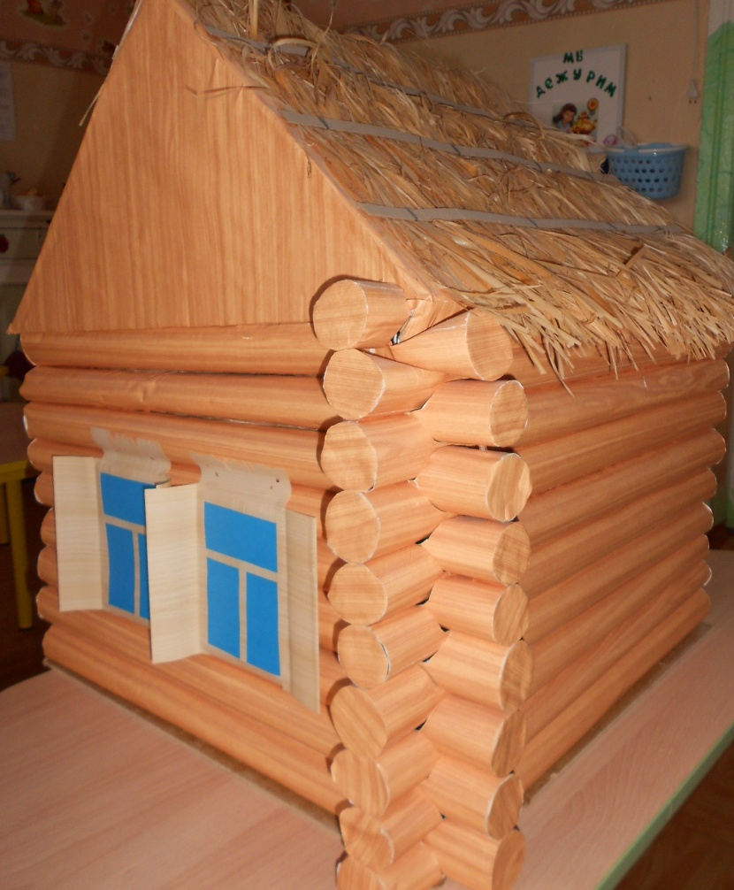

**Фото. Внутренний вид избы**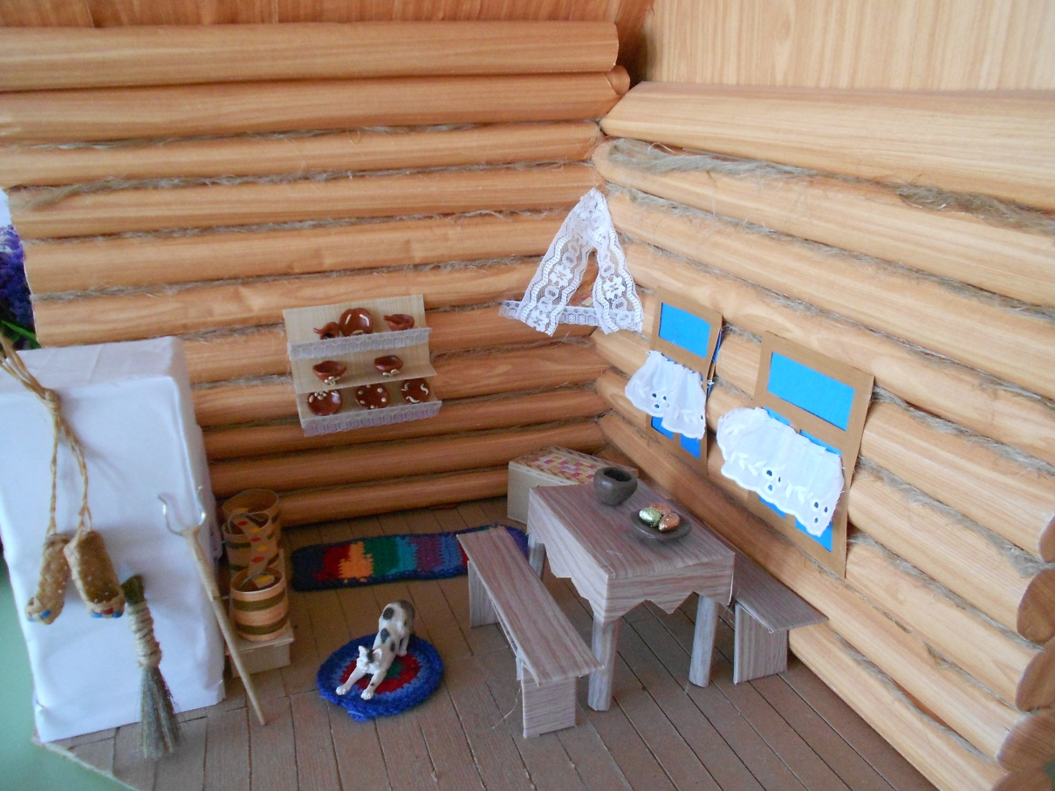

**Фото. Воспитатель рассказывает о столе и лавке**

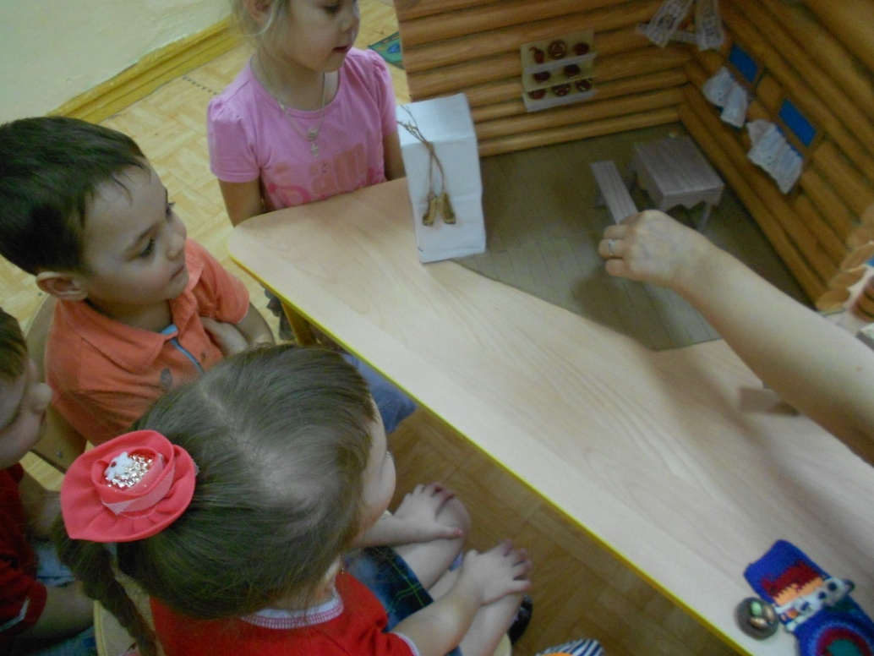

**Фото. Рассказ воспитателя о чугунке**

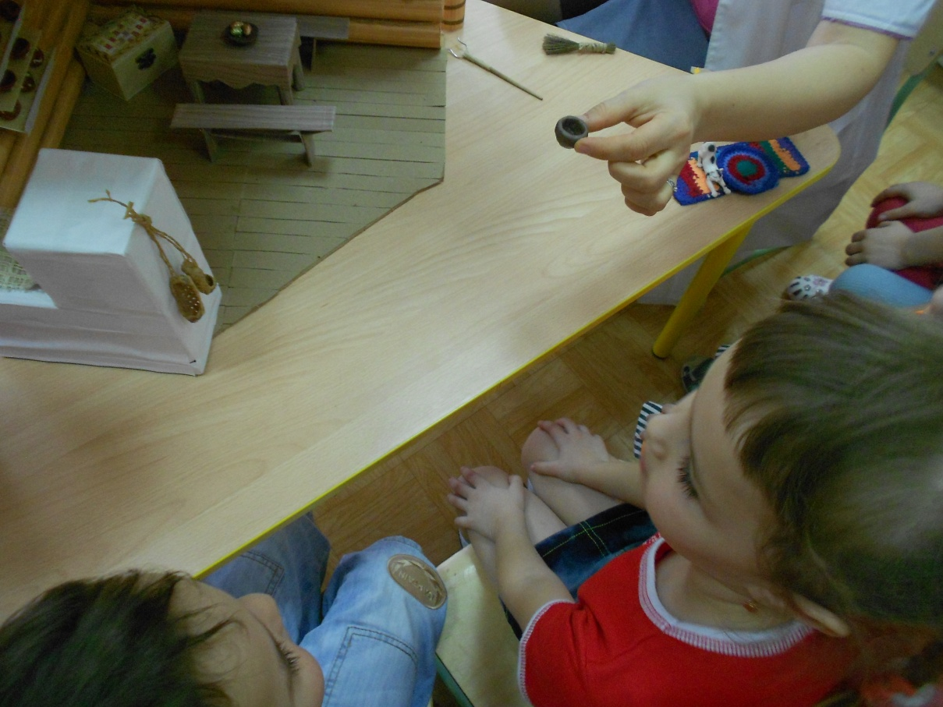

**Фото. Дети рассматривают коромысло и ведра**

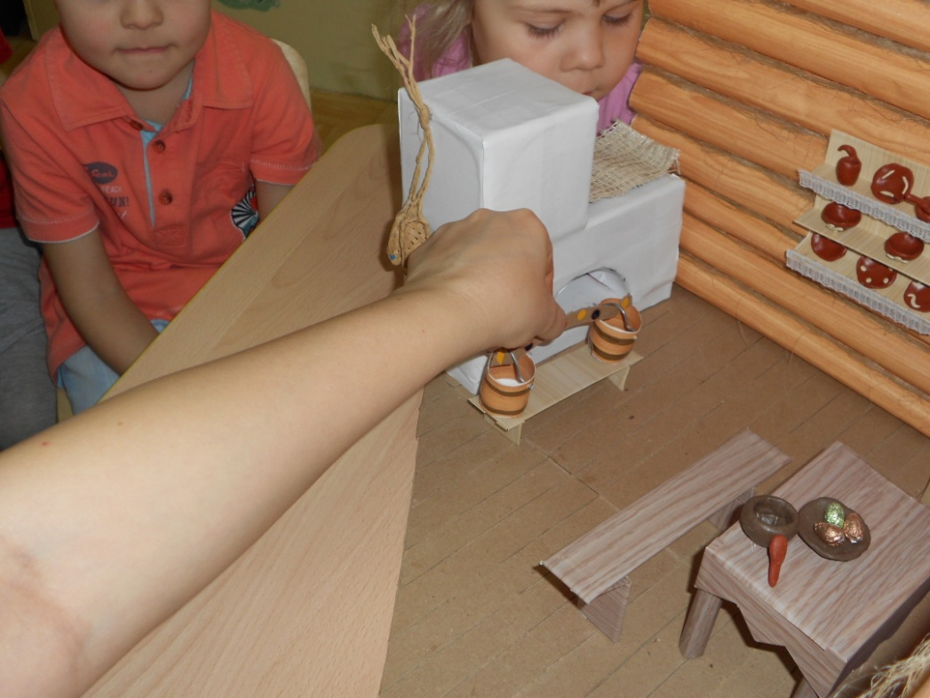

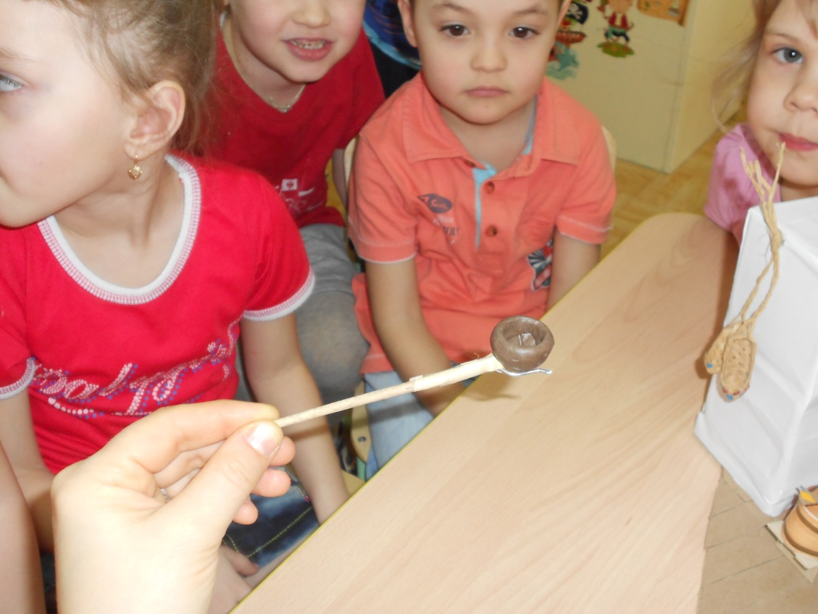

**Фото. Рассматривание детьми ухвата с чугунком**

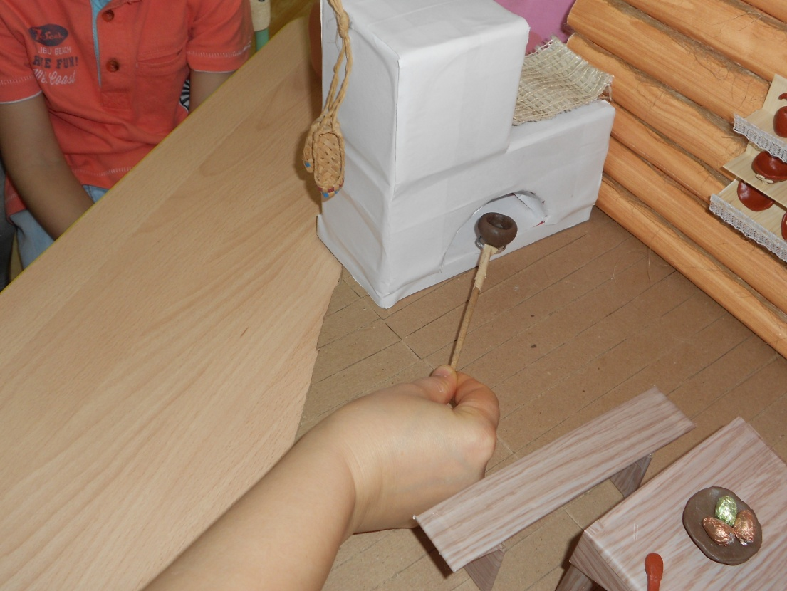

**Фото. Объяснение воспитателя о предназначении ухвата**

**Самостоятельная деятельность детей**

